ЖИВОТНЫЕ ЖАРКИХ СТРАН

• Раскрась только жирафа.
• Выполни штриховку.

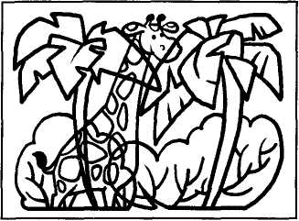
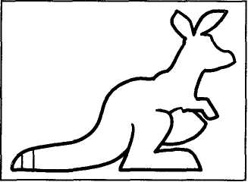

• Дорисуй второго жирафа.
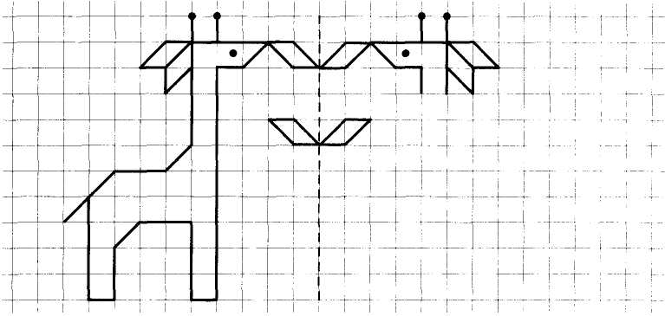
- Составь слово из первых звуков слов: СОБАКА, ЛОШАДЬ,
ОСЛИК, НОСОРОГ (слон).
- Составь слово из первых слогов слов: ВАЗА, РАНКА (ва
ран).
- Напиши слова «жираф», «Африка» буквами волшебного алфа
вита:
- Назови все звуки в слове по порядку: СЛОН, ШАКАЛ, ВАРАН.
60

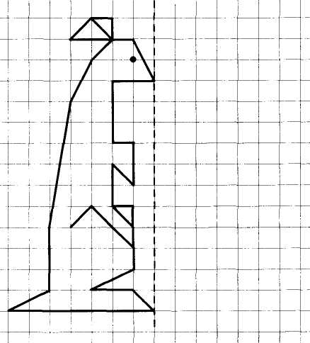
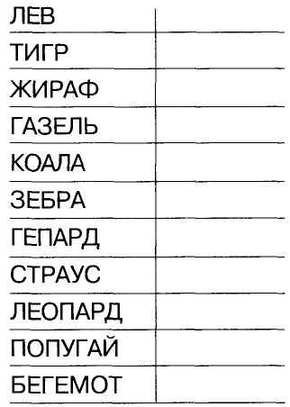
• Выполни звуковой разбор слов:
• Срисуй по клеточкам.

• Продолжи ряд.
• Какие слова — родственники выделенному, а какие — нет? ЛЕВ — ЛЬВИЦА, ЛЬВЁНОК, ЛЕВЫЙ, ЛЬВИНЫЙ, ЛЬВОВ, КОРОЛЕВА, ЛЬВЯТА

